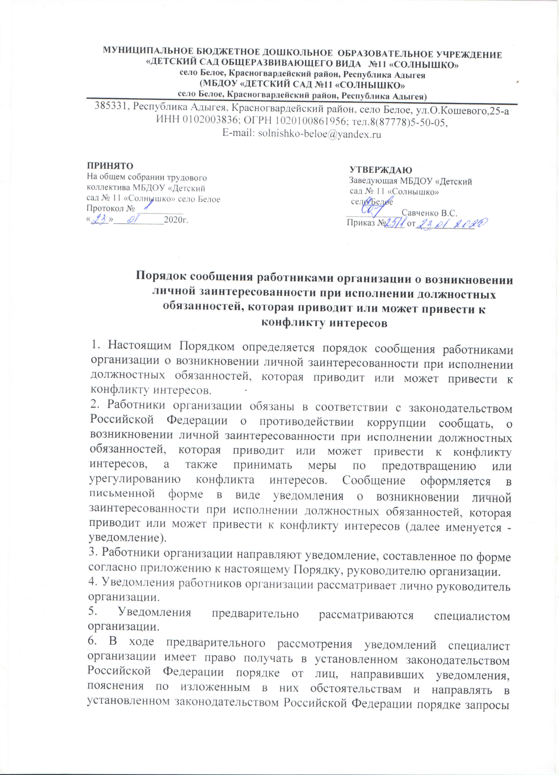в федеральные органы государственной власти, органы государственной власти субъектов Российской Федерации, иные государственные органы, органы местного самоуправления и заинтересованные организации.

7. По результатам предварительного рассмотрения уведомлений подготавливается мотивированное заключение на каждое из уведомлений.

8. Уведомления, заключения и другие материалы, полученные в ходе предварительного рассмотрения уведомлений, в течение семи рабочих дней со дня поступления уведомлений специалисту представляются председателю Комиссии по соблюдению требований к служебному поведению работников организации и урегулированию конфликта интересов.

9. В случае направления запросов, указанных в пункте 6 настоящего Порядка, уведомления, заключения и другие материалы представляются председателю Комиссии по соблюдению требований к служебному поведению работников организации и урегулированию конфликта интересов в течение 45 календарных дней со дня поступления уведомлений специалисту. Указанный срок может быть продлен, но не более чем на 30 календарных дней.

10. Руководителем организации по результатам рассмотрения уведомлений принимается одно из следующих решений:

- признать, что при исполнении должностных обязанностей лицом, направившим уведомление, конфликт интересов отсутствует;

- признать, что при исполнении должностных обязанностей лицом, направившим уведомление, личная заинтересованность приводит или может привести к конфликту интересов;

- признать, что лицом, направившим уведомление, не соблюдались требования об урегулировании конфликта интересов.

**Приложение 1**

к Порядку сообщения работниками

организации о возникновении

личной заинтересованности при исполнении

должностных обязанностей, которая

приводит или может привести к конфликту интересов

Руководителю _________________________________

(Ф.И.О.)

От ____________________________________

(Ф.И.О., должность, телефон)

(отметка об ознакомлении)

**Уведомление о возникновении личной заинтересованности при исполнении должностных обязанностей, которая приводит или может привести к конфликту интересов**

Сообщаю о возникновении у меня личной заинтересованности при исполнении должностных обязанностей, которая приводит или может привести к конфликту интересов (нужное подчеркнуть).

Обстоятельства, являющиеся основанием возникновения личной заинтересованности:_______________________

__________________________________________________________________________________________________________________________________________________________________________________________________________________________________________________________________________

Должностные обязанности, на исполнение которых влияет или может повлиять личная заинтересованность: ____________________________________________________________________________________________________________________________________________________________________________________________________________________________________________________________________________________________________ Предлагаемые меры по предотвращению или урегулированию конфликта интересов: _______________________________________________________________________________________________________________________________________________________________________________________________________________________________________________________________________________________________--__ Намереваюсь (не намереваюсь) лично присутствовать на заседании Комиссии по соблюдению требований к служебному поведению работников организации и урегулированию конфликта интересов при рассмотрении настоящего уведомления (нужное подчеркнуть).

« ___ » _________ 20_____г.

_____________________ _______________________________________________________________

(подпись лица, (расшифровка направляющего подписи) уведомление)